CENTRO EDUCACIONAL DE ADULTOS ISABEL LA CATOLICA.
PUENTE ALTO.

ASIGNATURA | Estudios Sociales | NIVEL | 3° Nivel A
UNIDAD | Unidad 2: Acontecimientos históricos relevantes del siglo XX | APRENDIZAJE ESPERADO | Reconoce la hegemonía de Europa  a inicios del siglo XX y localiza sus  áreas de influencia.
OBJETIVO DE LA GUIA. | Que los estudiantes conozcan los objetivos de aprendizaje de la 2 Unidad | INDICADORES DE EVALUACION. | Identifica las potencias europeas a inicios del siglo XX y su régimen de  gobierno

INSTRUCCIONES PARA EL DESARROLLO DE LA GUIA. | Leer comprensivamente, observar las imágenes y responder las preguntas

GUIA Nº 7 | FECHA: 22/06/2020 | NOMBRE DE LA GUIA | “Hitos del siglo XX”
Unidad N° 2 Acontecimientos históricos relevantes del siglo XX
Hoy te presento lo que aprenderás en esta unidad, usted trabajará para conseguir los siguientes aprendizajes:

1 Reconocer la hegemonía de Europa a inicios del siglo XX y localizar sus áreas de influencia.

2 Reconocer y analizar el surgimiento de la Unión Soviética, los regímenes socialistas y sus áreas de
influencia en el mundo.

3 Comprender y analizar el surgimiento de dos bloques ideológicos y políticos en pugna, después de la Segunda Guerra Mundial.

4 Analizar el fin de la Guerra Fría y la hegemonía de Estados Unidos en la actualidad.

Actividad N°1
Observen detenidamente las fotografías históricas de esta página y luego respondan las siguientes preguntas en tu cuaderno
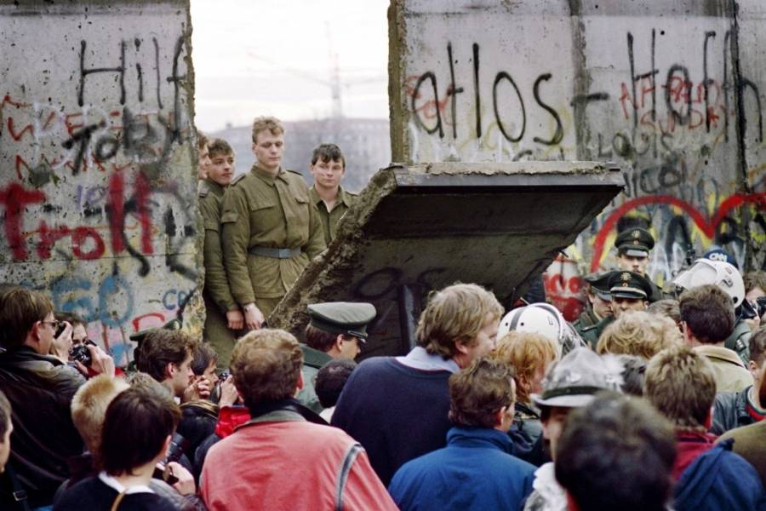
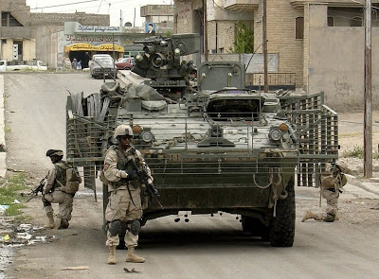
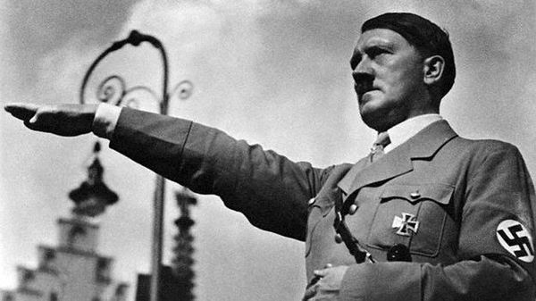

Ocupación de Irak
Adolf Hitler, líder Nazi
Caída del muro de Berlín

a) ¿Qué les llama la atención de cada una de las imágenes?
b) ¿Qué sujetos históricos individuales y colectivos logran identificar en las fotografías?
c) ¿Qué relación hay entre lo que muestran las fotografías y la historia del siglo XX?
d) A partir de lo que saben, redacten un párrafo en el que relacionen los temas representados en las tres fotografías.
Actividad N° 2
Ahora debes trabajar en las páginas 26 y 27 de tu texto de estudio.

